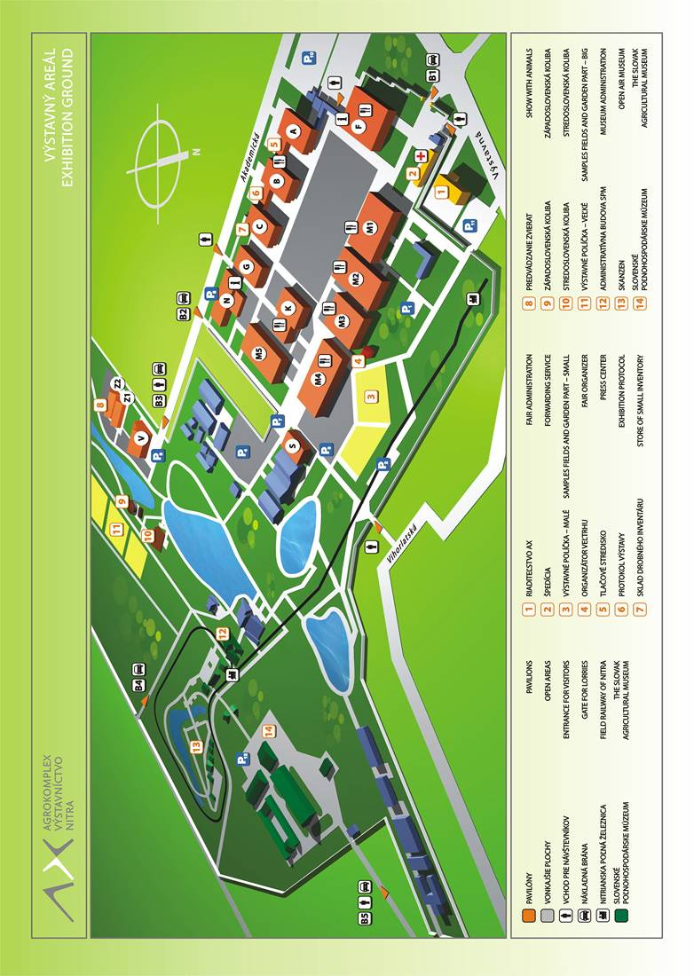


Slovenská technická univerzita v Bratislave
Fakulta chemickej a potravinárskej technológie
Ústav polymérnych materiálov 

Pozvánka
na odborný seminár
Polymérne materiály z obnoviteľných zdrojov
Agrokomplex Výstavníctvo Nitra
Kongresové centrum, Výstavný pavilón K

21.október 2011

Tento projekt je spolufinancovaný z Finančného mechanizmu ERDF v rámci programu „Stredná Európa“
SLOVENSKÁ TECHNICKÁ UNIVERZITA V BRATISLAVE FAKULTA CHEMICKEJ A POTRAVINÁRSKEJ TECHNOLÓGIE ÚSTAV POLYMÉRNYCH MATERIÁLOV
Vás pozýva na odborný seminár
Polymérne materiály z obnoviteľných zdrojov
dňa 21. 10. 2011 o 10:00
v Kongresovom centre Agrokomplexu Výstavníctva v Nitre Výstavný pavilón K
Program seminára:
9:30 – 10:00 Registrácia účastníkov
10:00 PLASTiCE – poslanie, zámer a ciele projektu
Bakoš D., ÚPM FCHPT STU Bratislava
10:15 Výskum a vývoj v oblasti polymérov z obnoviteľných zdrojov na Ústave polymérnych materiálov FCHPT STU,
Alexy P., ÚPM FCHPT STU Bratislava
10:45 Výskum a vývoj v oblasti biodegradovateľných polymérov na Ústave polymérov SAV
Chodák I.., ÚP SAV Bratislava
11:15 Prestávka
11:45 Biodegradovateľné polyméry a ich potenciálne využitie v obalových aplikáciách – Bakoš D., ÚPM FCHPT STU
12.15 CEPOMA – predstavenie centra výskumu environmentálne vhodných polymérnych materiálov STU v Nitre
Hudec I. ÚPM FCHPT STU Bratislava
12:35 Diskusia
12:30 Občerstvenie
14:00 Exkurzia účastníkov semináru v CEPOMA v Nitre
Účasť na seminári je bezplatná
Žiadame Vás o potvrdenie Vašej účasti na seminári vyplnením a zaslaním registračnej karty do 18. 10. 2011 na adresu:
Fakulta chemickej a potravinárskej technológie STU
Ústav polymérnych materiálov
Oddelenie plastov a kaučuku
Radlinského 9, 812 37 Bratislava,
resp. mailom na adresu: zdenka.polakova@stuba.sk

REGISTRAČNÁ KARTA

Meno a priezvisko účastníka:
............................................................................................................ Spoločnosť:
............................................................................................................
............................................................................................................
Adresa:
............................................................................................................
............................................................................................................
............................................................................................................
E-mail:
............................................................................................................
Telefón:
............................................................................................................

.............................. ..............................
dátum podpis

